Cestovní kancelář Petr Modráček, CK Karavela, Livornská 436, 109 00 Praha 15.

KARAVELA www.karavela.cz

Travel agency mobil 603 466 895, e-mail: karavela@karavela.cz

Severní JAPONSKO 2021

Prožijte nezapomenutelných 13 dní v „Zemi vycházejícího slunce“, v nejlepším období pro sever Japonska. Tentokrát navštívíme přírodu i historické památky na ostrově Hokkaido a severu ostrova Honšu – řada z nich je na seznamu UNESCO. Zažijete unikátní mix nejmodernějších technologií vsazených do rámce specificky japonského Orientu, k tomu vulkanická pohoří ostrova Hokkaido, unikátní termální lázně, projedeme nejdelším podmořským tunelem světa, ap. Zájezd je poznávací, s bohatým programem - hlavní dopravní prostředek je šinkansen, na jednotlivých místech pak pěšky a místní dopravou. V zajímavých sušibarech ochutnáte nejen pravé suši, ale i další japonské speciality, nezapomeneme ani na typický nápoj saké, či umešu. Náročný program od rána do večera, ubytování převážně v moderních business hotelech. Nejedná se o masovou turistiku busem, ale o osobní, skutečné poznání přírody, památek a života lidí v Japonsku. Nejlevnější zájezd s tak unikátním a bohatým programem na trhu – vhodný pro každého. Výhoda – malá skupina. V případě zájmu NEVÁHEJTE s rezervací, malý počet míst, využijte FM slevu, zájezd bývá brzo vyprodán!
8.6. - 20.06.2021 | 13 dní Cena: 62 490 Kč FM1: 59 990 Kč (do 7.12.2020)
FM2: 61 240 Kč (do 7.3.2021)
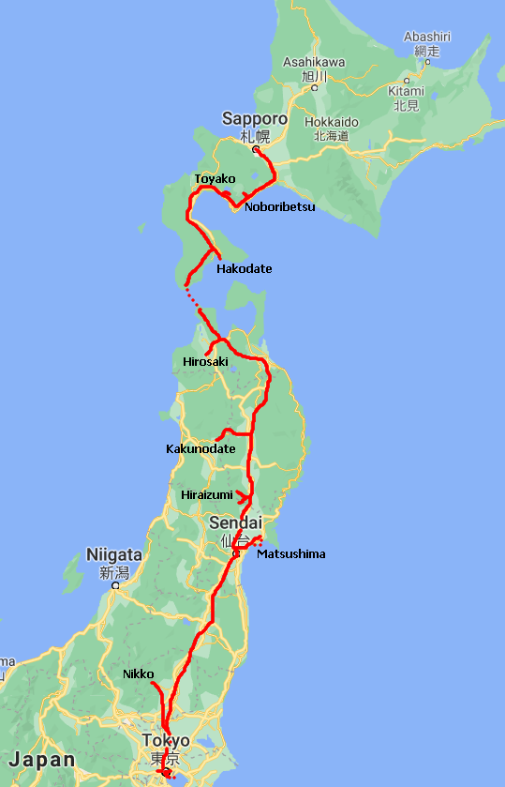
Popis zájezdu:

Tento zájezd organizuje CK Karavela,
průvodce Ing Josef Kafoněk, znalec Japonska

1. – 4. den odlet z Prahy, se dvěma přestupy, do Sappora (letiště Chitose) na ostrově Hokkaido, ubytování v nedalekém hotelu. Celodenní výlet do metropole Hokkaida - Sapporo (ZOH 1972), procházka po městě, sídlo guvernéra, Botanická zahrada s muzeem původních obyvatel Ainů, slavný bulvár Odori, hodinová věž Tokei-dai, TV věž se zajímavou vyhlídkou na město a Muzeum piva s ochutnávkou. Následně ke kalderovému jezeru Toyako a unikátnímu, stále aktivnímu lávovému dómu Showa Shinzan z r. 1943-45. Řada vulkanických jevů - fakultativně lanovkou na vyhlídku poblíž kráteru sopky Usuzan a návštěva nejvýznamnějších lázní na Hokkaidu - Noboribetsu v NP Šikocu-Tója, projdeme si barevné Pekelné údolí s mnoha geotermálními jevy, po povalovém chodníku k vřícímu vývěru Tessen-IKE (130°C), gejzír (erupce v 3-hod. intervalu), možnost koupání v horkých i studených minerálních bazénech zdejších věhlasných lázní (Onsen – zákaz vstupu tetovaným osobám).

5. den vlakem podél pobřeží Tichého oceánu na jih, prohlídka přístavu Hakodate s památkami na osidlování ostrova Hokkaido, s jedinečnou vyhlídkou na město z hory Hakodate. Následně projedeme, tentokrát již novým šinkansenem, nejdelším podmořským tunelem na světě (54 km) na ostrov Honšú, do oblasti Tohoku.

6. den prohlídka města Hirosaki – jednoho z kulturně nejbohatších měst severního Tohoku – nejsevernější a jeden z mála originálních hradů Japonska - založený r. 1611, japonská krajinná zahrada Fujita, museum vyhlášeného festivalu Neputa, čtvrť samurajů, odjezd šinkansenem do oblasti Iwate s nejmenší hustotou obyvatelstva a krásnou přírodou.

7. - 8. den 1,5-hod. jízda šinkansenem do Kakunodate - hradní město a pevnost samurajů - jedny z nejlepších příkladů samurajské architektury v celém Japonsku, středověká čtvrť obchodníků, fakultat. okružní jízda busem kolem nejhlubšího jap. jezera Tazawa. Další den Hiraizumi – sídlo nejmocnějšího klanu Japonska ve 12. stol. – Fujiwarů. Bylo tak mocné, že se nazývalo „severní Kjóto“, je zde i mnohem starší obdoba kjótského Zlatého pavilonu z r. 1124, následně busem k soutěsce Genbikei na řece Iwai, známé svou drsnou scenérií a dynamickými úseky divoké vody, v létě orámované kvetoucími azalkami.

9. den návštěva Matsushimy proslulé svou širokou zátokou, která je poseta 260 ostrůvky pokrytými borovicemi (ochránily ji od devastace až 40-ti m vlnami tsunami v r. 2011) a po staletí se řadí mezi tři nejkrásnější výhledy v Japonsku, možnost plavby lodí, chrám Zuiganji - nejdůležitější zenový chrám oblasti Tohoku. Navečer odjezd šinkansenem do Tokia.

10. den prohlídka centra Tokia, Šindžuku - čtvrť mrakodrapů, bank, obchodních a průmyslových společností, s největším tokijským nádražím, výhled na město z mrakodrapu tokijské radnice (při dobrém počasí i s kulisou nejvyšší hory Japonska Fudži - UNESCO, 3776 m) každého uchvátí, obhlídka Olympiského stadionu, dále pak Nijubashi – kamenný vstupní most do nepřístupného Císařského paláce, muzeum Sumo, hlavní tokijský chrám Sensódži ve čtvrti Asakusa s obřími lampióny.

11. den celodenní návštěva horského NP Nikko, prohlídka letní vily japonských císařů, Tošógu - komplex bohatě zdobených chrámů s čínskými vlivy, velkolepé mauzoleum šógunů z rodu Tokugawa - odjezd zpět do Tokia.

12. – 13. den tokijský záliv s přístavem a přes něj zaklenutý Duhový most na umělý ostrov Odaiba, kopie sochy Svobody, panoramatická plavba tokijským zálivem, věhlasná obchodní čtvrť Ginza s nejluxusnějšími a nejdražšími obchody, módními salony, bankami, a sídly největších japonských společností, Pokemon centrum, poslední nákupy .. poslední nocleh u tokijského letiště Haneda nebo Narita (dle letenky), odlet a návrat do ČR.

Cena zahrnuje:
letenku a let. taxy (limit 17000 Kč), místní dopravu (šinkansen, ostatní vlaky, autobusy, tramvaje, metro, lodní přívoz, ubytování (11x dvoulůžkové pokoje s příslušenstvím a snídaní, v business hotelech evropského typu, pouze oproti Evropě výrazně menší plocha pokojů, průvodce, informační materiály, cestovní pojištění, tričko

Cena nezahrnuje:
stravování (cenová hladina srovnatelná s centrem Prahy), vstupné cca 9000 JPY), fakultativní akce cca 5000 JPY, 1L pokoj příplatek 7700 Kč, pojištění STORNO a KOVID (780,- Kč + 540,- Kč).

